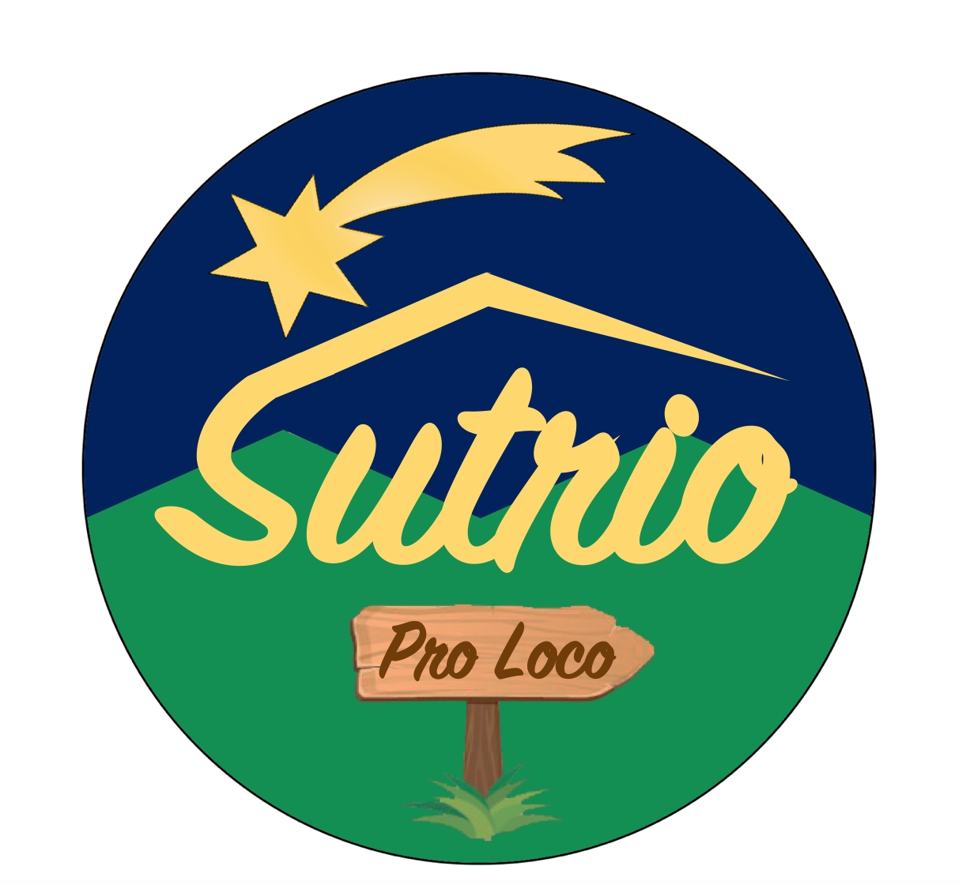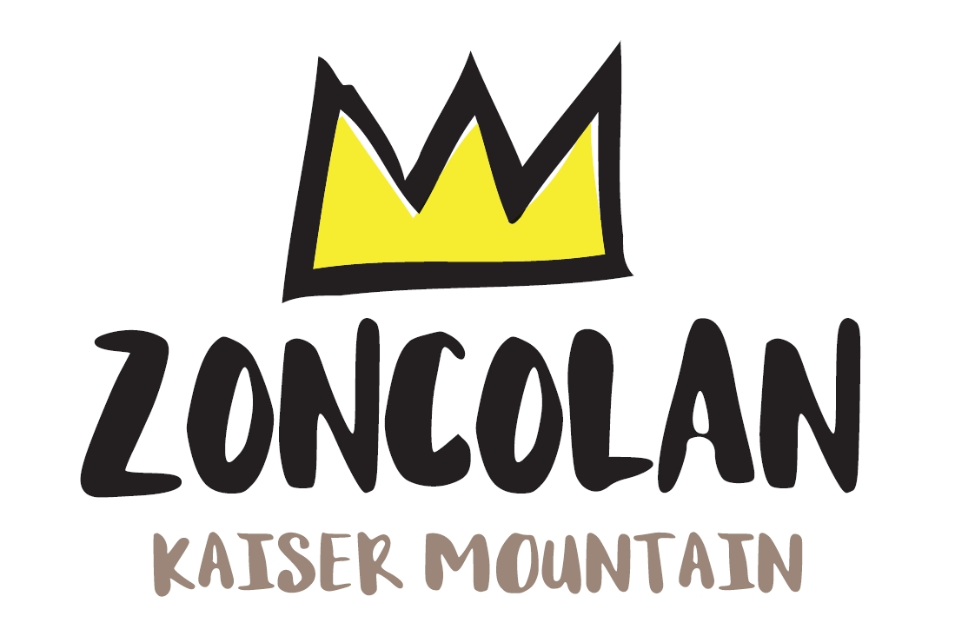

1 dicembre 2019 a Sutrio

Fums, profums, salums

&

Formandi – Sapori e formaggi di montagna

Festa del gusto in Carnia, protagonisti i salumi e i formaggi di malga

Protagonisti gusto e tradizione alpina, domenica 1 dicembre, a Sutrio, incantevole borgo della Carnia ai piedi del monte Zoncolan, con un doppio appuntamento dedicato ai salumi e ai formaggi di malga, due prodotti d’eccellenza tradizionali di queste incontaminate montagne del Friuli Venezia Giulia.

Fums, profums, salums
Domenica 1 dicembre, Sutrio si trasformerà in vero e proprio laboratorio di sapori e profumi, in cui si scopriranno i prelibati salumi e insaccati della montagna friulana e si degusteranno piatti a base di carne di maiale, il re della tavola carnica. Musét (cotechino), salami, pancette, prosciutto crudo… La varietà dei salumi in Carnia si è creata nel tempo grazie alle sue caratteristiche morfologiche: l’isolamento dovuto alle montagne e alle vie di comunicazione disagevoli ha fatto sì che quasi ogni paese avesse il proprio segreto nel prepararli. Caratteristica comune a molti è l’affumicatura, nata per favorire la stagionatura e la conservazione dei prodotti che, a seconda della zona, cambia per tempi, legni utilizzati e luoghi dove viene effettuata. Il percorso si snoderà tra le vie del paese dove il turista avrà modo di degustare menù curati da alcuni Rifugi della Carnia con prelibatezze dedicate al maiale e non solo, abbinati ai vini di selezionate cantine del FriuliVG. In un caratteristico Mercatino sarà possibile trovare il meglio della salumeria carnica e regionale. A fare da contorno, musica e animazione per i bambini.

Formandi – Sapori e formaggi di montagna
Sempre domenica 1 dicembre, una straordinaria selezione di formaggi di malga della montagna friulana sarà in mostra e degustazione nell’area del vecchio orto "Ort di Sior Matie". I formaggi saranno abbinati a vini d'eccellenza del Friuli Venezia Giulia. 20 le malghe della Carnia, del Canal del Ferro-Val Canale e del Pordenonese che partecipano all’evento e che hanno deciso di valorizzare insieme la qualità dei loro prodotti e di far conoscere al largo pubblico il ruolo di tutela del territorio che il loro lavoro riveste. Nel pomeriggio, alle 16.00, si potrà fra l’altro assistere a un’inconsueta Asta di formaggi di malga, che darà la possibilità di aggiudicarsi anche forme particolarmente pregiate e solitamente introvabili. Rivolta principalmente agli addetti ai lavori (ristoranti, agriturismo, negozi di formaggi ed alimentari) interessati ad acquistare i prodotti della monticazione 2019 (già in parte introvabili) nonché pezzature speciali, l’asta sarà aperta anche al pubblico, che potrà assistervi ed acquistare, volendo, le forme. L’evento è organizzato dal Caseificio Sociale Alto But di Sutrio e dalla Cooperativa Malghesi della Carnia e Val Canale in collaborazione con Ersa e il sostegno di PromoturismoFVG. Formandi avrà un preludio sabato 30 novembre, con i festeggiamenti per i 50 anni del Caseificio sociale Alto But, fra i pochissimi caseifici di valle ancora attivi in Carnia, che raccoglie e lavora il latte anche di piccolissimi allevatori della zona.
Pacchetti soggiorno
Le due manifestazioni possono essere lo spunto per trascorrere un piacevole week end in Carnia, alloggiando negli appartamenti con cucina arredati di tutto punto dell’Albergo Diffuso Sutrio Zoncolan ricavati dalla ristrutturazione di antiche case di Sutrio (www.albergodiffuso.org). In occasione dell’evento sono proposti pacchetti particolari, con sconto del 15%.

Per informazioni:
Visit Zoncolan - Tel. 0433778921 - www.visitzoncolan.com - info@visitzoncolan.com
Albergo Diffuso Sutrio Zoncolan - Tel: 0433778921 - www.albergodiffuso.org - info@albergodiffuso.org - https://facebook.com/borgosoandri/
Pro Loco Sutrio - Tel: 0433778921 - www.prolocosutrio.com - prolocosutrio@libero.it - https://facebook.com/proloco.sutrio/

Ufficio Stampa: AGORà di Marina Tagliaferri - Tel: 048162385 - www.studio-agora.it - agora@studio-agora.it

